Document 7 : un outil d’aménagement au service de la protection de la biodiversité : le parc naturel marin de Mayotte

C’est à Mayotte, en 2010, que fut créé le tout premier parc naturel marin d’outre-mer, avec ses 68 400 km2 de superficie. Celui des Glorieuses, deux années plus tard, ajoute ses 43 500 km2 à cette aire de protection de la faune et de la flore aquatique, ce qui en fait l’une des plus grandes aires marines protégées françaises (110 000 km2). Objectif : connaitre et protéger le milieu marin tout en permettant le développement raisonné des activités humaines. Un défi de taille lorsqu’on sait que Mayotte a un patrimoine culturel maritime très ancré dans les moeurs.

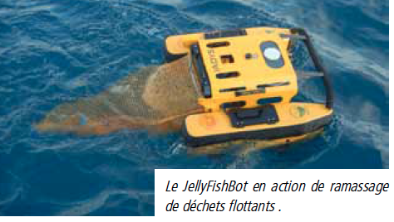
Afin de mieux comprendre la dynamique des déchets en mer, le Parc a mis en place depuis deux ans un Observatoires des MacroDéchets Dérivants. Inspiré d’un protocole international (OSPAR) adapté à Mayotte, il consiste à suivre cinq plages, dont le bassin versant est peu anthropisé, tous les trimestres en ramassant tous les déchets visibles entre la laisse de haute mer et la laisse de basse mer sur un transect de 100 m. Depuis deux ans, ce sont 16 345 détritus ramassés par les agents du Parc, soit 321 kg. Plus de 90% de ces déchets font partis de la grande famille des plastiques. 91 % sont des plastiques et 60 % sont issus des activités de pêche. Ces débris, en restant accrochés sur un corail, peuvent lui transmettre des maladies. Le Parc a fait l’acquisition pendant un an d’un robot nettoyeur qui permet de récolter les détritus flottants en surface.

1/ Qu’est-ce qu’un parc naturel marin et quels sont ses objectifs ?
2/ En quoi les actions du parc sont-elles positives pour l’environnement mais aussi ensuite pour l’activité économique ?

